承辦桃園縣國小藝術才能舞蹈班鑑定招生工作情形
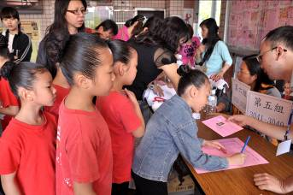 |  | 桃園縣國小藝術才能舞蹈班鑑定招生工作，由本校與復旦國小輪流承辦。左圖為來自全縣各國小報名鑑定學生報到情形。
於本校大禮堂進行分組體能測驗。 | 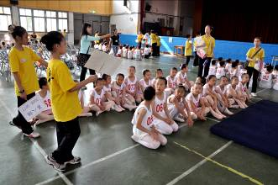
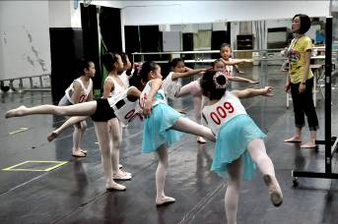 |  | 於本校舞蹈教師帶領下，各組學生進行舞蹈專業綜合測驗前的練習。

